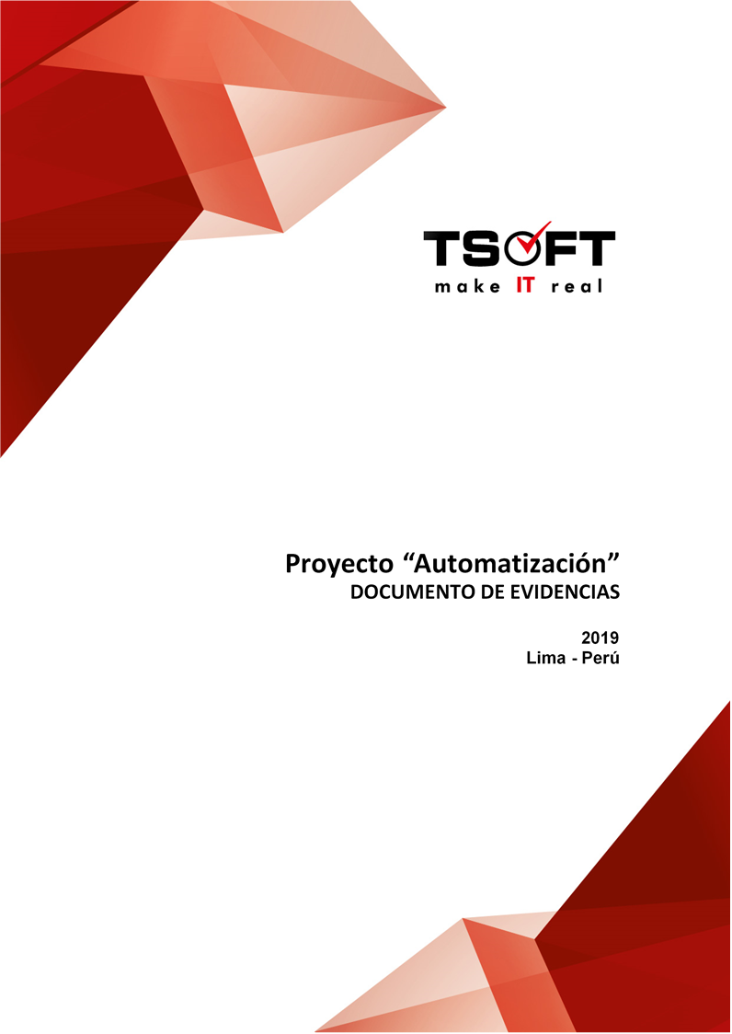  
Fecha : 10/03/2020, Hora : 09:52:39 | Se inició correctamente la página Store Online 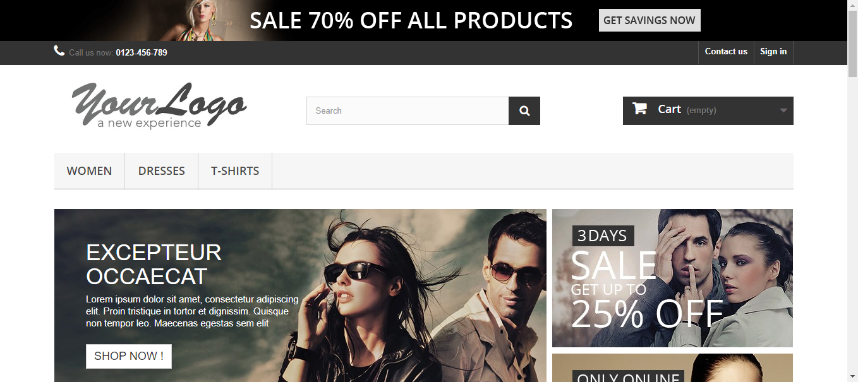  
Fecha : 10/03/2020, Hora : 09:52:41 | Se dió clic en el link Sing In 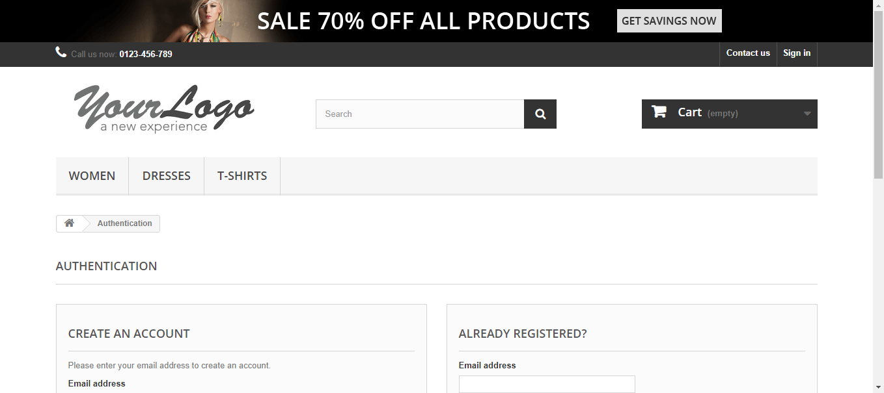  
Fecha : 10/03/2020, Hora : 09:52:47 | Se ingresó el email correcto: tsoft120@tsoftlatam.com 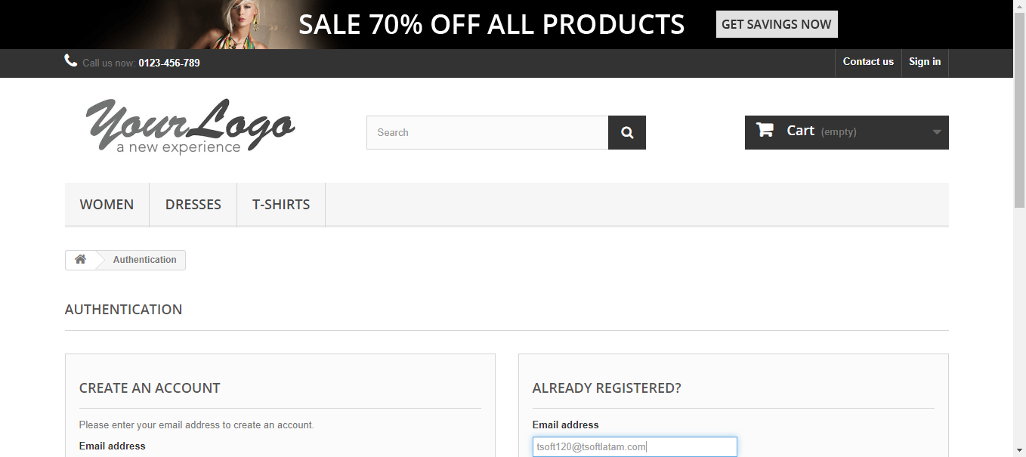  
Fecha : 10/03/2020, Hora : 09:52:53 | Se ingresó el password correcto 123456 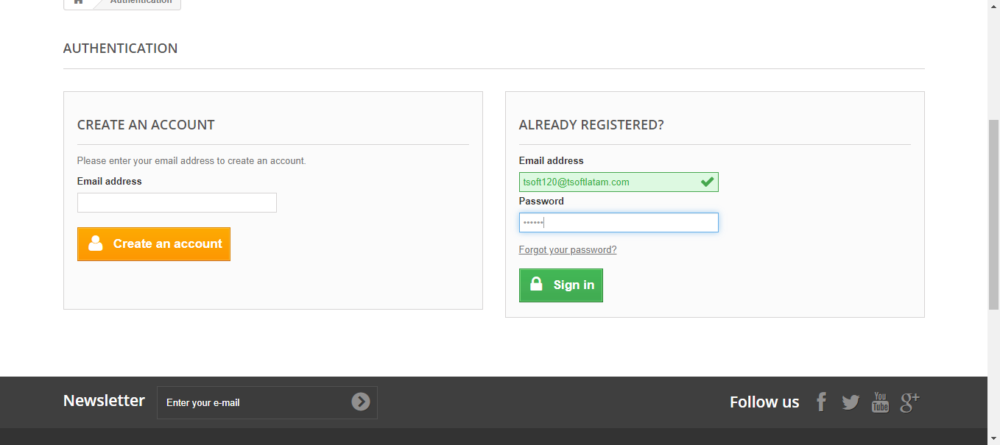  
Fecha : 10/03/2020, Hora : 09:52:56 | Se dió clic en el botón Sing In 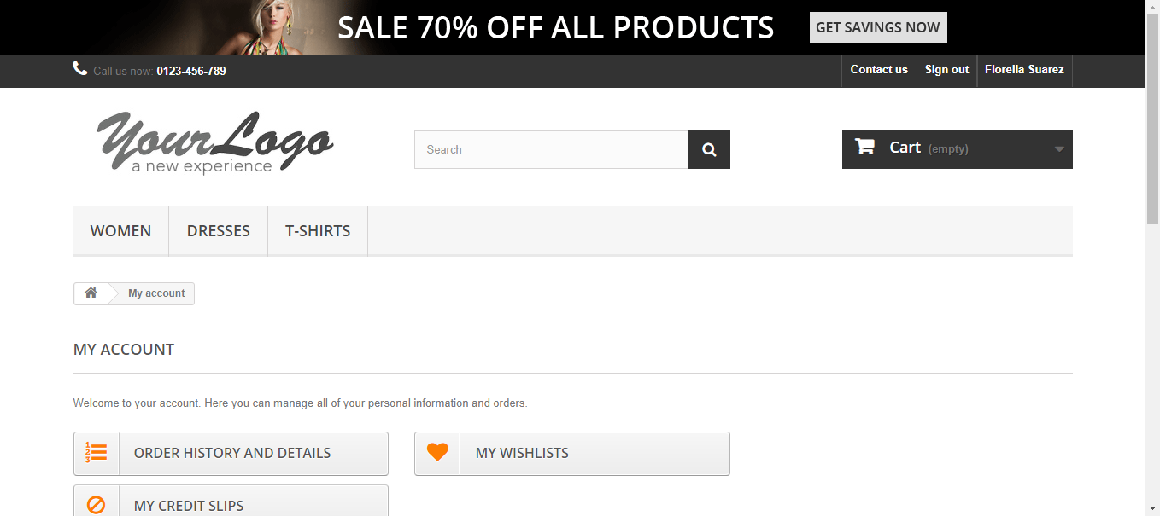  
Fecha : 10/03/2020, Hora : 09:52:56 | Se ha ingresado el producto a buscar 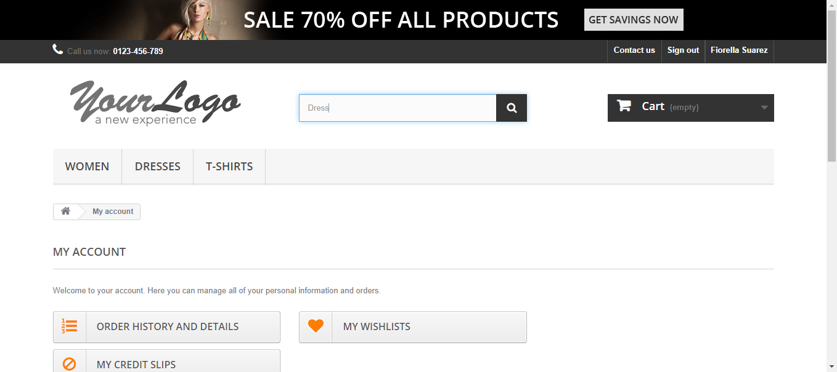  
Fecha : 10/03/2020, Hora : 09:52:59 | Se hizo clic en la lupa 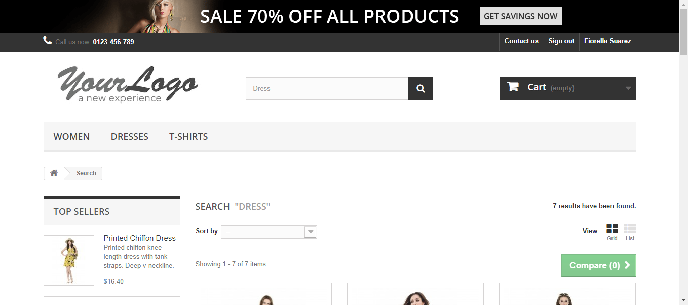  
Fecha : 10/03/2020, Hora : 09:52:59 | Se ha realizado la búsqueda del texto ingresado   
Fecha : 10/03/2020, Hora : 09:53:02 | Se seleccionó producto haciendo clic en Add to cart 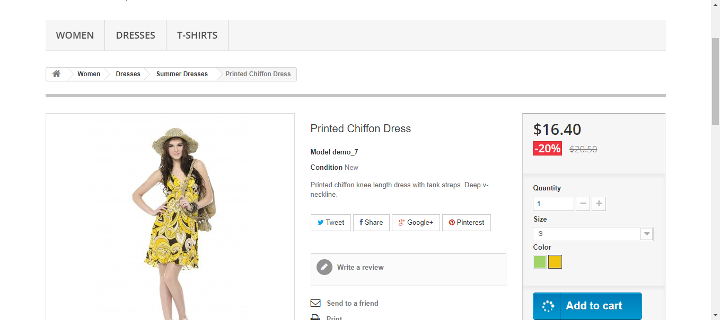  
Fecha : 10/03/2020, Hora : 09:53:03 | En la pagina Detalle producto se da clic en el botón Add to cart 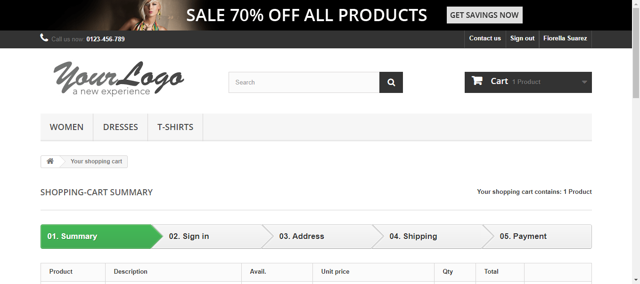  
Fecha : 10/03/2020, Hora : 09:53:05 | En la pagina Shopping-cart summary se da clic en el botón Proceed to Checkout 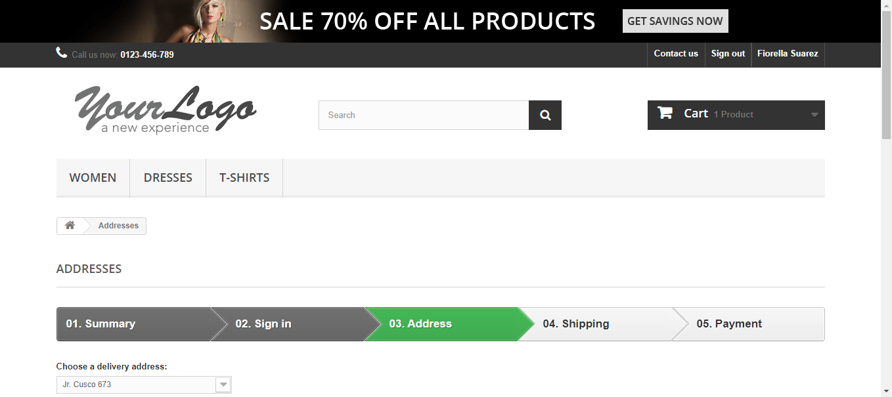  
Fecha : 10/03/2020, Hora : 09:53:06 | En la pagina Address se da clic en el botón Proceed to Checkout 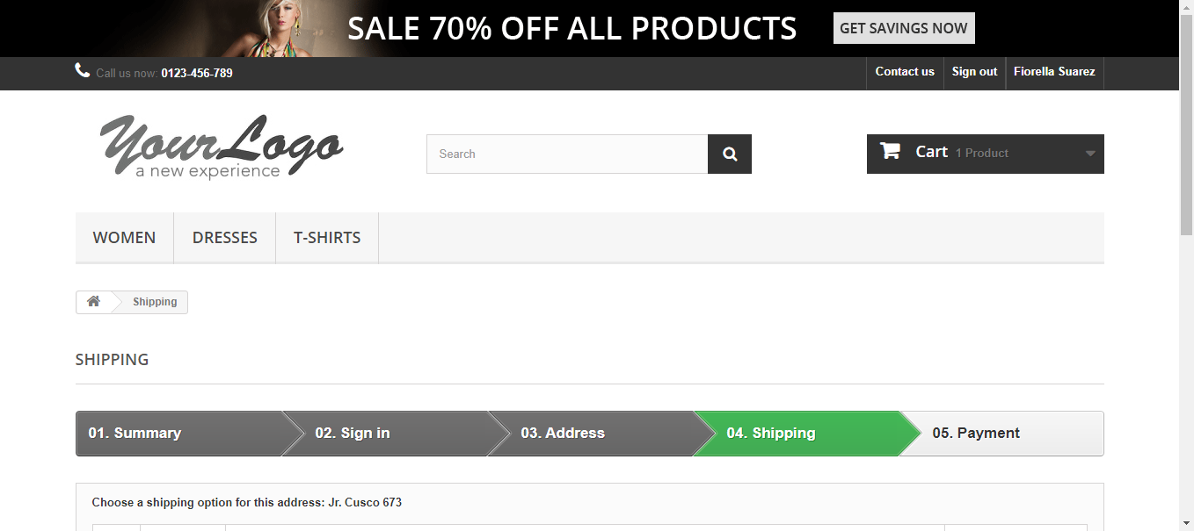  
Fecha : 10/03/2020, Hora : 09:53:08 | En la pagina Shipping se selecciona los terminos y condiciones y se da clic en el botón Proceed to Checkout 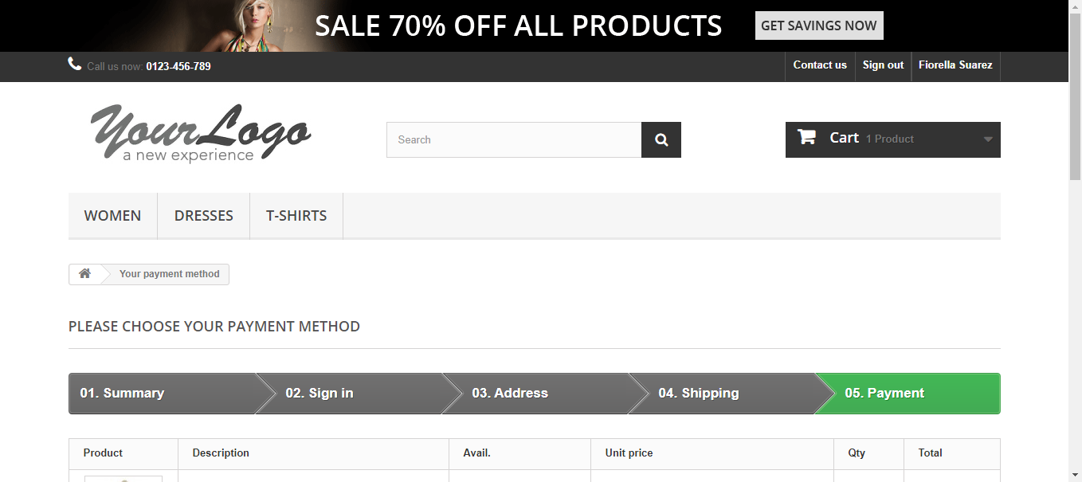  
Fecha : 10/03/2020, Hora : 09:53:10 | En la pagina Metodo de Pago se selecciona el método de pago 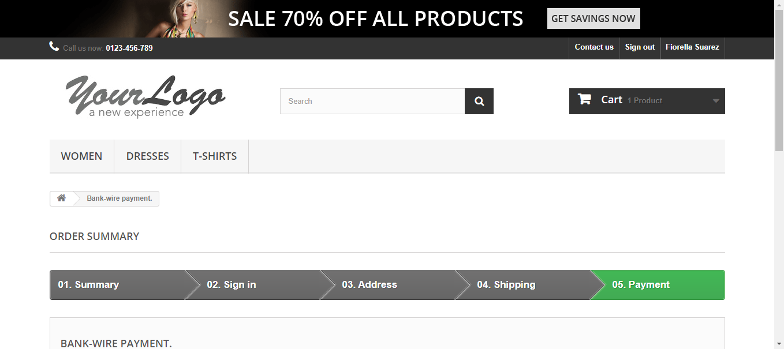  
Fecha : 10/03/2020, Hora : 09:53:13 | En la pagina Confirmar Orden se da clic al botón Confirm my Order 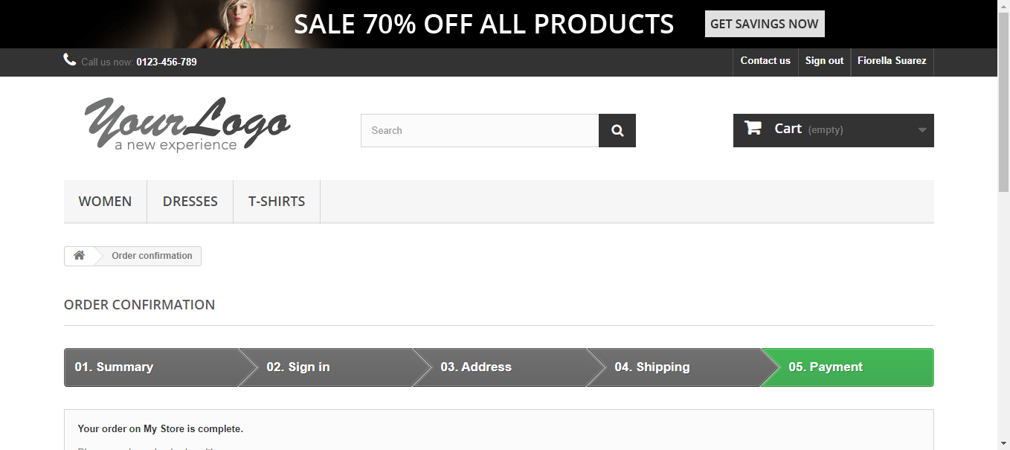  
Fecha : 10/03/2020, Hora : 09:53:13 | Se ha confirmado la compra exitosamente 